10. august 2011

Kære forældre i 5. klasse

Vi skal i det næste stykke tid arbejde med kapitlet Regning. Eleverne skal i denne periode lære om:

- Afrunding. Afrunde til kontant beløb, hele enere, tiere, hundreder og tusinder.
- Plus og minus. Regne med decimaltal. Lave overslag af tal i hundrede- og tusindeområdet.
- Gange og dele. Træne tabeller. Gange etcifrede tal med decimaltal. Gange og dele med 10, 100 og 1000. Arbejde med forskellige algoritmer.
- Regnehierarki. Regne med parenteser og flere regnetegn. Kende regnehierarkiet.
- Regnehistorier. Løse tekstopgaver med de fire regnearter.

I kan hjælpe jeres barn godt på vej derhjemme ved hjælp af en eller flere af nedenstående aktiviteter:

Aktiviteter og spil fra bogen:
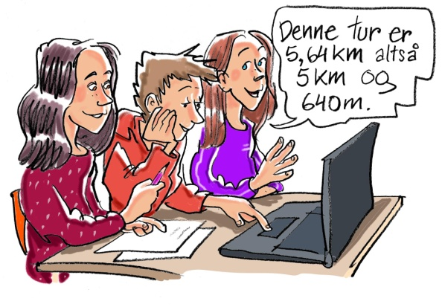
Følgende aktiviteter/spil kan med fordel gentages hjemme, når eleverne har arbejdet med dem i skolen.
Side 26 | Opgave 1 | Afrund beløb.  Brug tre spillekort fra 1-10 i stedet for 10-sidede terninger.
Side 28 | Opgave 8 | Regnskab.  Brug priser fra en reklame, udsalgsavis eller lignende.
Side 30 | Opgave 14 | Træn på computer.  Søg evt. også ”tabeltræning” på nettet for andre typer aktiviteter/spil.
Side 31 | Opgave 16 | Jeopardy.  Sig på skift et facit. Den anden siger et gangestykke, der passer til.

Andre aktiviteter:
Afrunding. Afrund priser på boner til kontant beløb, til enere, tiere, hundreder og tusinder.

Tegn gangestykker. Skriv og tegn de gangestykker, der driller. Fx tegnes 8 $∙$ 6 = 48 ved at tegne 8 lastbiler med hver 6 hjul eller 7 $∙$ 7 = 49 ved at tegne 7 syvtakkede stjerner. Hæng tegningerne op, hvor de ofte ses, og sig gangestykket og facit hver gang.

Samlet længde. Mål en lille genstand i cm med en decimal, fx en tændstik eller en tusprop. Kast en terning, og gang genstandens længde med øjenslaget. Tegn den samlede længde.

Hyggemad. Tag en håndfuld rosiner, saltstænger, peanuts eller lignende. Tæl antallet, og del det med antallet af familiemedlemmer. Skriv delestykket og resultatet.

Størst og mindst facit. Skriv +, -, $∙$, : , og ( ) på 5 små sedler (parenteserne på samme seddel). Sorter jokere og billedkort fra et sæt spillekort, og træk på skift 4 spillekort og 3 sedler med regnetegn/paranteser. Læg dem som et regnestykke. Flyt rundt på spillekortene, og lav så mange forskellige regnestykker og facit som muligt.

God fornøjelse og med venlig hilsen

Skriv dit navn her...

